S2 Little Makers Class ｜ 中二創科班
S2 Little Makers Class
Unit 2 Lesson 5
Unit 2: Advanced Hands-on STEAM
投石機
Catapult
教師筆記（附全部答案） ｜ Teacher Notes (with all answers)
本堂物資表 Materials List（教師版）
請預早一星期準備所需物資；標示「課室現有」之項目請預先清點。
品名 Item | 數量（每組） Quantity (per group) | 大約成本 Est. cost | 安全注意 Safety notes
雪條棍 Ice-cream sticks | 15–20 支 | 約 HK$5 | 斷裂的木刺小心處理。
橡筋 Rubber bands | 10 條 | 約 HK$3 | 不可彈射橡筋作嬉戲。
膠匙 Plastic spoons | 2 把 | 約 HK$4 | —
膠紙、繩 Adhesive tape, string | 1 套 | 約 HK$5 | —
軟質小球（乒乓球／海綿球） Soft balls (table-tennis / sponge balls) | 3 個 | 約 HK$9 | 只准發射軟質小球；發射前確認發射方向無人。
捲尺／長尺 Measuring tape / long ruler | 1 個 | 約 HK$10（可重用） | —
數據記錄工作紙 Data record worksheet | 每人 1 張 | 影印費約 HK$1 | —
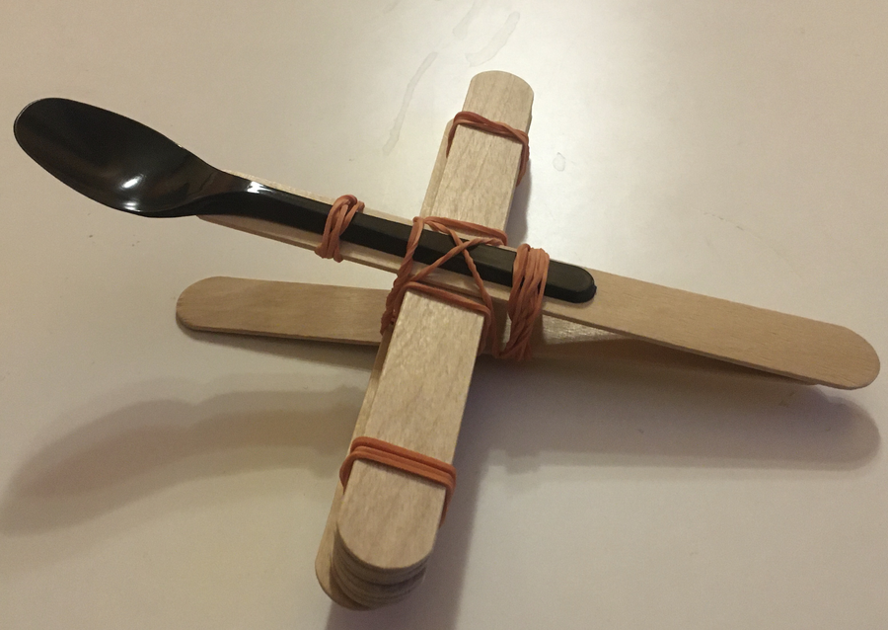
一、學生筆記答案 ｜ Answers to Student Notes
簡單問答題 Short questions
1. 參考答案：支點 —— 發射臂轉軸；施力點 —— 橡筋拉動發射臂處（近支點）；受力點 —— 膠匙／發射物處（臂末端）。Model: fulcrum — arm axle; effort point — where the rubber band pulls (near fulcrum); load point — spoon/projectile (arm tip).
2. 參考答案：每次只改變一個變量，其餘條件保持不變的測試。本課改變支點位置；橡筋圈數、拉後位置、發射物保持不變。Model: change only one variable at a time; here the fulcrum position is changed while rubber-band turns, pull-back position and projectile stay constant.
3. 參考答案：單次發射受偶然誤差影響（如拉力、角度微差）；平均數可抵銷隨機偏差，較能反映真實表現。Model: a single launch is affected by random error; the mean cancels random deviations and reflects true performance.
4. 參考答案：好處 —— 末端速度大、射程遠；壞處 —— 方向難控制、準確度下降。Model: advantage — greater tip speed and range; disadvantage — harder to control direction, lower accuracy.
思考題 Thinking questions
1. 參考答案：射程不只取決於拉力；支點位置決定受力臂長度（末端速度），發射角度決定拋物線軌跡。數據顯示固定拉力下，改變支點位置已可明顯改變射程。Model: range also depends on fulcrum position (tip speed) and launch angle (trajectory); data show fulcrum changes alone alter range markedly.
2. 參考答案：可接受的合理調整，如縮短受力臂以換取較易控制的方向、固定發射角度、增加底座穩定性等，須說明理由。Any reasonable adjustment with justification, e.g. shortening the load arm for control, fixing the launch angle, stabilising the base.
小測驗答案 Mini quiz answers
1. MC1：B。MC2：C。MC3：B。
2. 參考答案：(240+252+236+248+244) ÷ 5 ＝ 1220 ÷ 5 ＝ 244 cm。Model: mean = 1220 ÷ 5 = 244 cm.
3. 參考答案：支點靠近發射物端 → 受力臂變長 → 相同角速度下末端線速度（v ＝ ωr）更大 → 發射初速更大 → 射程更遠。Model: fulcrum nearer the projectile end → longer load arm → greater tip speed (v = ωr) → greater launch speed → longer range.
二、家課答案 ｜ Homework Answers
1. MC1：B（支點是轉軸）。MC2：B（受力臂變長，末端速度大）。MC3：A（發射角度宜固定，每次拉到同一位置）。MC4：C（須改變支點位置作比較）。MC5：D（平均數減少偶然誤差）。
2. Q1 參考答案：兩組平均，如 A 組 220 cm、B 組 264 cm；棒形圖須有標題、座標軸標籤及兩組棒形；結論：支點愈靠近發射物端，射程愈遠。Model: means computed correctly; bar chart with title and axis labels; conclusion as stated.
3. Q2 參考答案：合理改良均可，如把支點再移近發射物端以增加射程、或加固底座減少晃動，須以數據為依據。Any reasonable data-based improvement.
4. Q3 參考答案（50 字內）：合理意念均可，如以軟墊包裹藥物、用投石機原理把輕便物資拋送到被困者附近的安全位置，須強調安全。Any reasonable, safety-conscious idea within 50 Chinese characters.
三、附加思考題 ｜ Additional Thinking Questions
1. 若橡筋老化、彈性下降，對射程有何影響？這屬於改變了哪個變量？參考答案：儲存的彈性位能減少，射程變短；這改變了「施力大小」這個變量，故比較支點位置時必須用同一條橡筋。How does an ageing rubber band affect range? Model: less stored elastic energy, shorter range — the "effort" variable changed, so the same band must be used when comparing fulcrum positions.
2. 古代投石機與本課的雪條棍投石機，在槓桿原理上有何相同之處？參考答案：同樣利用支點、施力臂與受力臂的關係，把輸入的能量轉為發射物的動能；差別只在規模與動力來源。What do ancient and ice-cream-stick catapults share? Model: both use the fulcrum/effort-arm/load-arm relationship to convert input energy into projectile kinetic energy; only scale and power source differ.
四、建議教導方向 ｜ Suggested Teaching Approach
- 時間流程（60 分鐘）：0–8 以蹺蹺板、開瓶器引入槓桿三要素＋安全須知 → 8–15 派物料、畫設計圖（標示支點）→ 15–38 製作（指導橡筋綑綁）→ 38–52 數據記錄（5 次＋改支點＋5 次）→ 52–60 射程比賽＋全班數據分析＋收回物料。
- 示範把橡筋多圈綑緊以儲存扭力；提醒發射角度宜固定（每次拉到同一位置），否則數據無法比較。
- 帶領全班分析數據時，先讓各組報出兩組平均，再一起歸納「支點位置與射程的關係」。
- 糾正迷思要回到數據：請學生比較「拉大力」與「改支點」兩組數據，親眼看到支點位置的影響更大。
- In English: 0–8 hook with seesaw/bottle opener → 8–15 design sketch → 15–38 build → 38–52 data collection (5+5 launches) → 52–60 race + class data analysis.
五、常見迷思 ｜ Common Misconceptions
- 學生以為「拉得愈大力射得愈遠」—— 引導他們從數據發現發射角度及支點位置的影響更大。 "Harder pull = further" — guide them to see from data that angle and fulcrum position matter more.
- 學生混淆「施力臂」與「受力臂」—— 以投石機實物逐一指認。 Confusing effort arm with load arm — identify each on the physical catapult.
- 學生以為一次發射已足夠下結論 —— 強調重複量度及平均數的意義。 One launch is enough — stress repeated measurement and the mean.

